欢迎2024级新团员加入地理科学学部的大家庭！随着新学期的临近，相信各位师弟师妹们已经准备开始办理团组织关系转接。下面就来看看如何进行团组织的转移吧！

新生团关系转接共分为**线上团组织关系转入**、**线下团组织关系转入**和**档案流转**三个部分。其中线上团组织关系转入和档案流转为必需操作，不需要进行线下团组织关系转入（即团员档案齐全时不需要开具介绍信）。

【线上团组织关系转入】

首先在线上转接部分，【北京市新生团员】和【非北京市新生团员】的操作有所差异。

北京市新生团员操作方法

1. 关注【青春北京】公众号（微信号：qingchunbeijing54），点击【线上系统】-【北京共青团系统】，登录北京共青团。

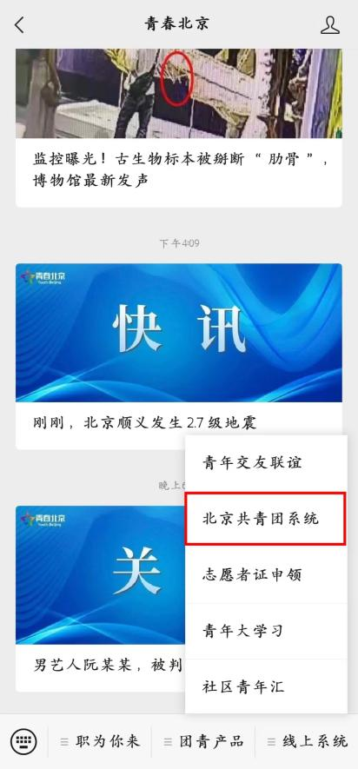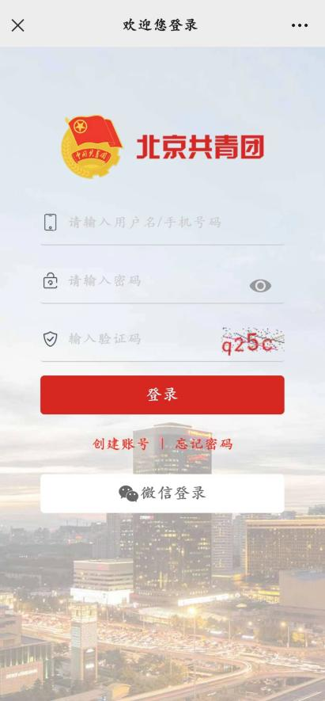

1. 登录后点击【我的】-【我的组织】-【转移团组织】，选择转出原因【升学】，发起线上转移。注意：“我的团组织”一栏锁状按钮需点击解开，否则将无法进行转移。

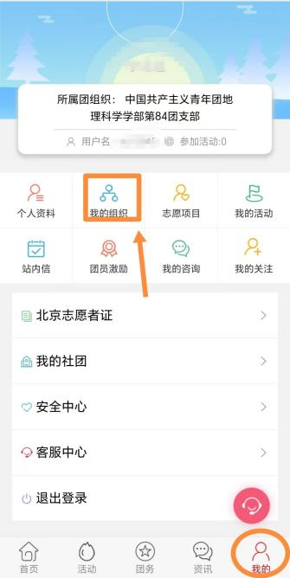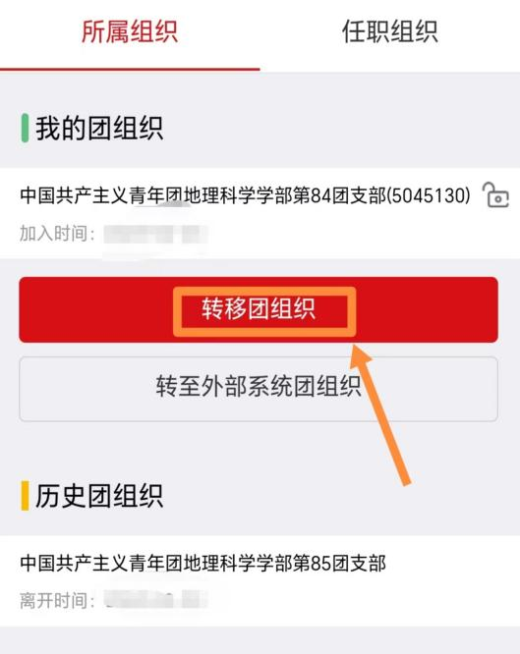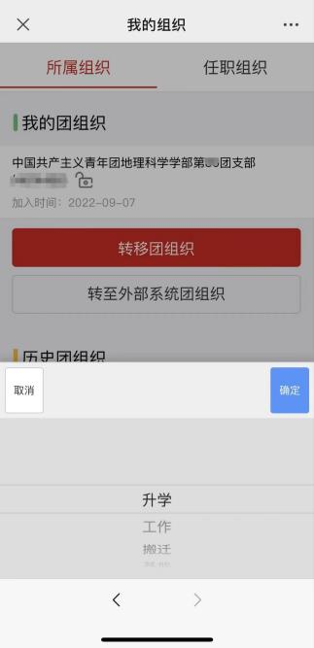

1. 搜索各支部组织ID，确定组织为**“中国共产主义青年团地理科学学部第xx团支部**”后选择（图片仅供参考，具体组织ID及组织名称见后附表格）。根据自己的升学情况选择相应的毕业去向，如本科新生的【详细毕业去向】选择“普通高中升普通高校”；【新学校名称】处填写“北京师范大学”；【新学校所在地详细地址】处填写“北京市海淀区新街口外大街19号”。

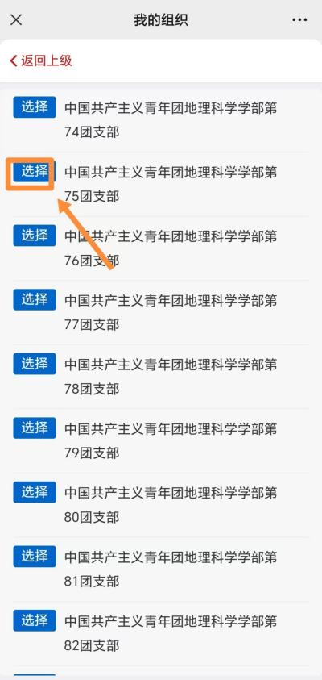

1. 等待团组织在系统上进行转入审核。

非北京市新生团员操作方法

1. 首先请在“智慧团建”等外省市团组织关系系统中申请转出，同时提交转入北京申请。（具体转出过程，下见Q&A问题5）

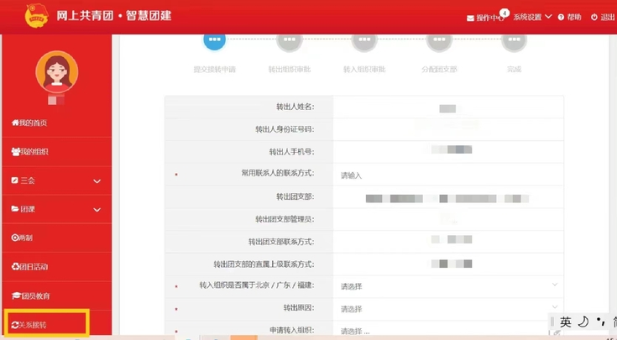

2.关注【青春北京】公众号，点击【线上系统】-【北京共青团系统】-【创建账号】，注册北京共青团账号。

3.跳转到注册页面后填入相关信息，选择【我是团员】按钮（团员在转入时均选择“我是团员”，团组织干部将在入学后于团支部内选举产生）。

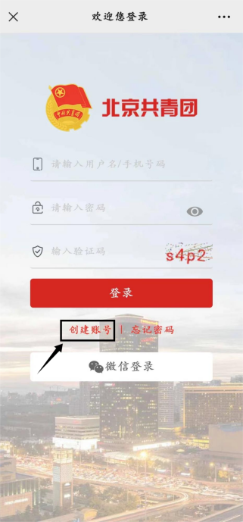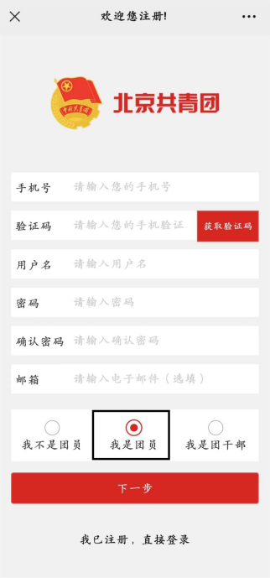

4. 填写相关信息，在选择所在团支部时，可搜索所在团支部的ID，确定组织为对应的“**中国共产主义青年团地理科学学部第xx团支部**”后选择。注册时，请团员输入真实准确的姓名和身份证号，否则会影响团组织关系的成功转接。所在地选择**海淀区-北太平庄街道办事处-师范大学社区居委会**，团组织需输入新生团支部**全称**，本科生最高学历为“**高中**”,硕士生最高学历为“本科”**。**

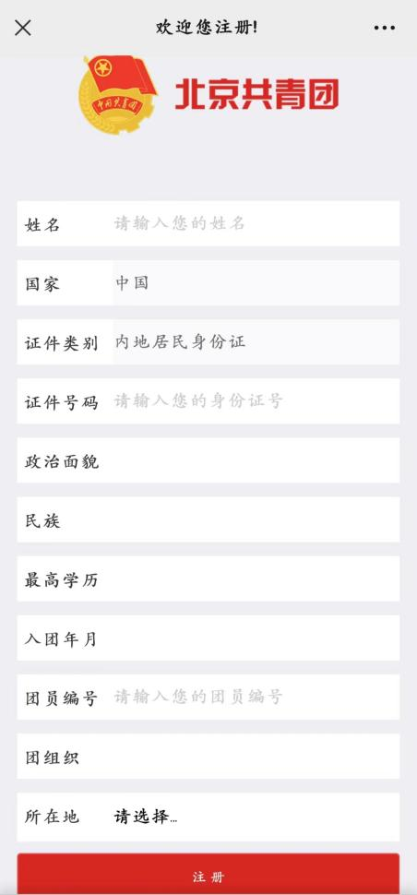

5. 等待团组织在系统上进行转入审核。团组织通过后，团员手机端显示“所属组织→我的团组织→中国共产主义青年团地理科学学部第XX团支部”，转入流程全部完成。

附：各班应转入的支部信息具体组织ID及名称如下：

|  |  |  |
| --- | --- | --- |
| **团支部名称** | **组织名称** | **组织ID** |
| 地理2024级本科1班团支部 | 中国共产主义青年团地理科学学部第94团支部 | 5467929 |
| 地理2024级本科2班团支部 | 中国共产主义青年团地理科学学部第95团支部 | 5468278 |
| 地理2024级本科3班团支部 | 中国共产主义青年团地理科学学部第96团支部 | 5468290 |
| 地理2024级本科4班团支部 | 中国共产主义青年团地理科学学部第97团支部 | 5468299 |
| 研究生第1团支部 | 中国共产主义青年团地理科学学部第44团支部 | 3728425 |
| 研究生第2团支部 | 中国共产主义青年团地理科学学部第45团支部 | 3728964 |
| 研究生第3团支部 | 中国共产主义青年团地理科学学部第46团支部 | 3728973 |
| 研究生第4团支部 | 中国共产主义青年团地理科学学部第47团支部 | 3729381 |
| 研究生第5团支部 | 中国共产主义青年团地理科学学部第48团支部 | 3729384 |
| 研究生第6团支部 | 中国共产主义青年团地理科学学部第49团支部 | 3729409 |
| 研究生第7团支部 | 中国共产主义青年团地理科学学部第50团支部 | 3729421 |
| 研究生第8团支部 | 中国共产主义青年团地理科学学部第51团支部 | 3730020 |
| 研究生第9团支部 | 中国共产主义青年团地理科学学部第52团支部 | 3730021 |
| 研究生第10团支部 | 中国共产主义青年团地理科学学部第53团支部 | 3730031 |
| 研究生第11团支部 | 中国共产主义青年团地理科学学部第54团支部 | 3730049 |
| 研究生第12团支部 | 中国共产主义青年团地理科学学部第55团支部 | 3730055 |
| 研究生第13团支部 | 中国共产主义青年团地理科学学部第56团支部 | 3730207 |
| 研究生第14团支部 | 中国共产主义青年团地理科学学部第57团支部 | 3730211 |
| 研究生第15团支部 | 中国共产主义青年团地理科学学部第75团支部 | 4525380 |
| 研究生第16团支部 | 中国共产主义青年团地理科学学部第76团支部 | 4525388 |
| 研究生第17团支部 | 中国共产主义青年团地理科学学部第87团支部 | 5151790 |
| 研究生第18团支部 | 中国共产主义青年团地理科学学部第89团支部 | 5151825 |

团支部审核方法

团员/团干部注册后，需要所申请的团支部在电脑端进行相应的审核/添加操作

审核团员：我的团员→申请加入→同意/拒绝。

添加团员：如果未能成功收到申请，待转入团支部也可以使用线上系统中“我的团员→添加团员”按钮，通过团员姓名和身份证号直接将团员添加至本组织。

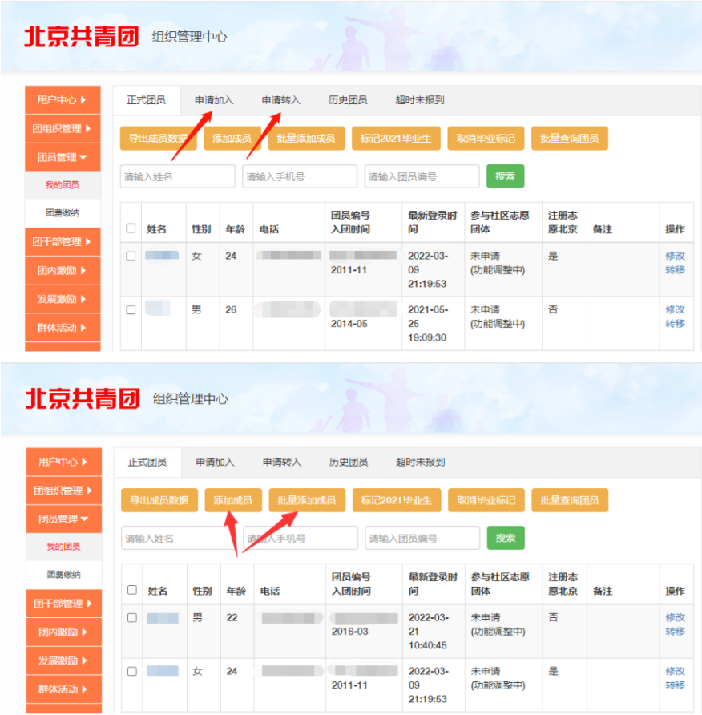

【档案流转】

请等待后续团委通知，但请各新生团员准备好入团志愿书和团员证。在班级团支部建立后，将由各班团支书收集支部团员的团员档案。

团关系转接Q&A

1.团员档案主要包括哪些材料？

答：团员档案主要包括《中国共产主义青年团入团志愿书》、入团申请书、团员证等。团员档案遗失或不完整的，一般由其隶属团组织或入团时所在单位团组织出具证明。

2.补办团员档案有什么要求？

答：①团员身份核实无误的，可按程序补办团员登记表、团员证等作为团员身份证明，不补办入团志愿书。②补办团员档案及相关证明材料须真实可信，对提供虚假材料和档案的应当追究相关单位和个人的责任。

3.不及时转接组织关系会有什么影响？

答：容易造成团员与组织失去联系，无法参加组织生活、行使团员权利、履行团员义务；可能导致团员身份难以核实，在申请入党、参加公务员或事业单位、国有企业招考、参军入伍等方面受到影响；无法参加团内荣誉表彰等。

4.请问我已经是党员了，还要转接团组织关系吗？

答:需要。根据《团章》规定，团员入党以后仍保留团籍。因此已经入党的学生团员若未年满28周岁，应转接团组织关系。

5.京外团员如需依托“智慧团建”系统，应如何开展线上转接？

答：有相关“智慧团建”转出需求的团员，可以通过PC端网页版（https://zhtj.youth.cn/zhtj/）或微信小程序（团中央智慧团建云平台）登录“智慧团建”系统。账号为本人身份证号码，初始密码为身份证后八位，如忘记密码则需通过所属支部团支书进行协助修改密码。



进入【关系转接】版块，根据界面提示操作即可。

注意：团员在智慧团建系统发起转入北京共青团线上系统的申请时，智慧团建中“转入组织属于哪个省”处则应选择北京。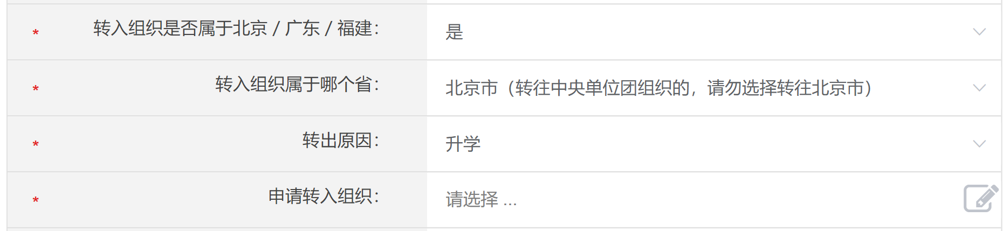

团员在智慧团建系统中选择申请转入团组织时，可以使用关键字进行检索，但一次最多显示10条数据，如果检索结果中没有显示正确的转入团组织全称，请使用更加精确的关键字如“中国共产主义青年团地理科学学部第xx团支部”（对应之前的表格即可）重新进行检索。

团员在外部系统中提交转出申请后，团员需在9日内完成北京共青团线上系统的注册登录，并在系统中通过组织审核，成为组织的正式成员，具体操作如上述。

6.团员编号在何处可以查看？

答：①团员证上、入团志愿书封面右上角可以找到属于自己的团员编号；②如果有智慧团建系统，登录智慧团建系统，进入【我的首页】-【团员基本资料】即可查看；③2017年前入团同学系统会自动生成团员编号。

7.入团年月从哪里看呢？

答：智慧团建系统的首页个人信息有入团年月，此外，也可以查看入团志愿书和团员证上的信息。

8.团员注册时，将自己的身份误选成了“我是团干部”，会有影响吗？如何修改？

答：有影响，这种情况下团组织会收不到该团员的加入申请。在手机端进行“我的”-“个人资料”-“转为团员”操作即可

9.团员/团干部注册时，将自己的身份误选成了“我不是团员”，应如何操作？

答：建议在手机端进行“我的”-“个人资料”-“转为团员”操作即可。

10.发现智慧团建的姓名有误，会有影响吗？

答：可能会有影响，有关智慧团建的问题，建议咨询中学阶段智慧团建的负责人。

11.团籍从初中向高中未转成功，该如何处理？

答：若初中和高中衔接存在空白或有问题，建议找对应中学相关负责人解决。